Лабораторна робота №5
ГЛОБАЛІЗАЦІЯ ТА ЛОКАЛІЗАЦІЯ ЗАСТОСУНКУ ASP.NET CORE

Хід виконання роботи

Виконання лабораторної роботи розпочалося з додавання налаштувань для локалізатора у Program.cs. Обраними мовами стали англійська (за замовченням), українська та німецька.
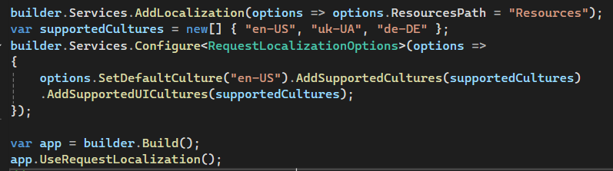
Рисунок 5.1 – Налаштування локалізації

Далі було створено папку Resources з файлами .resx для деяких сторінок та HomeController. Структура папки має відповідати струткурі проєкту, щоб забезпечити належну роботу локалізації.
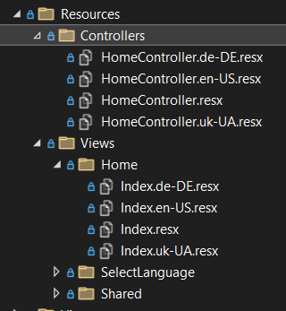
Рисунок 5.2 – Частина вмісту папки Resources

Було також створено контролер SelectLanguages, згідно з методичними рекоменаціями, та відображення Index за допомогою яких можна обрати певну мову. Обрана мова записується у cookies і зберігається при наступних відвідуваннях сторінки.
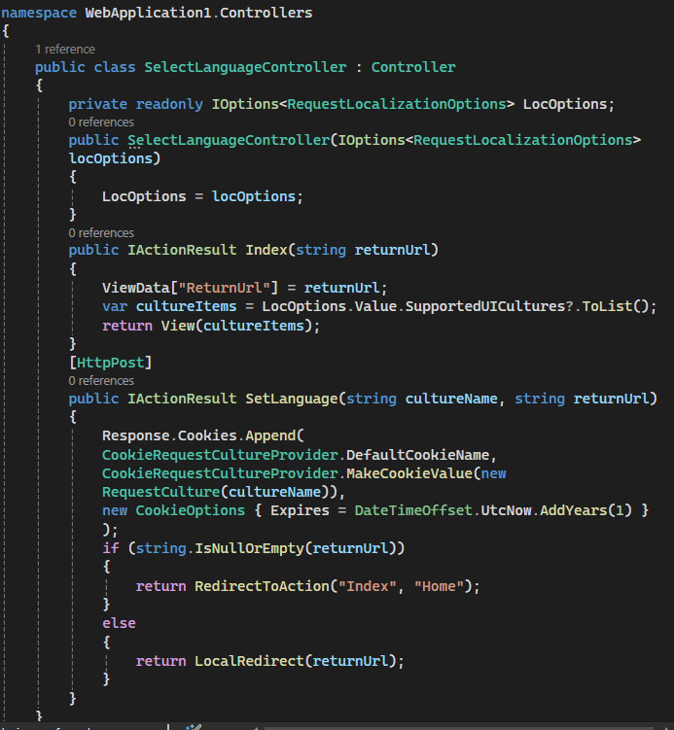
Рисунок 5.3 – SelectLanguageController

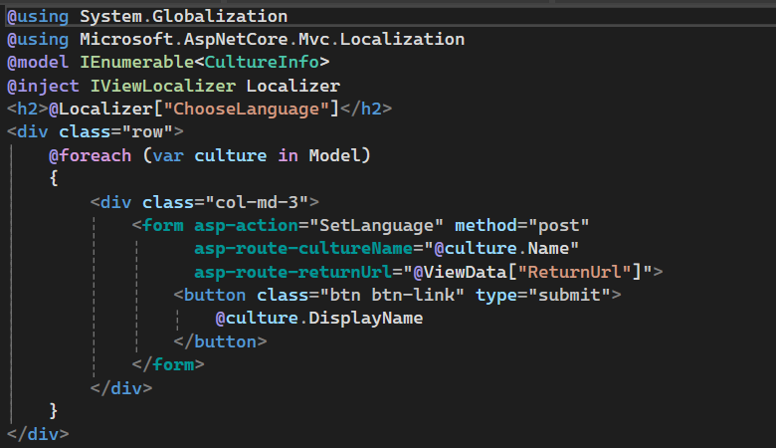
Рисунок 5.4 – Відображення Index

Після цього було використано локалізацію у HomeController та у відображеннях Home.Index, _Layout, _LoginPartial та SelectLanguage.Index.
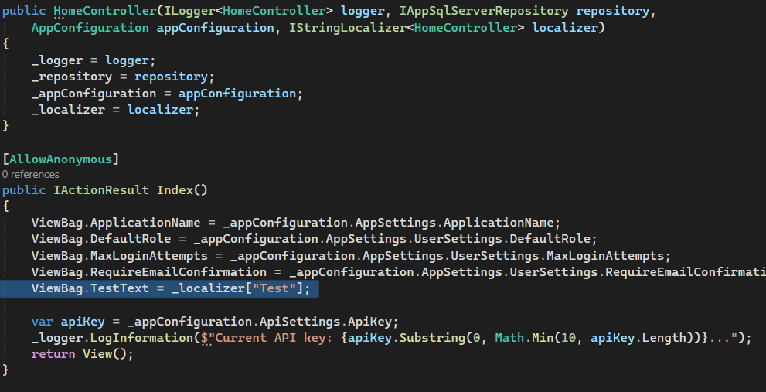
Рисунок 5.5 – Використання локалізації у HomeController

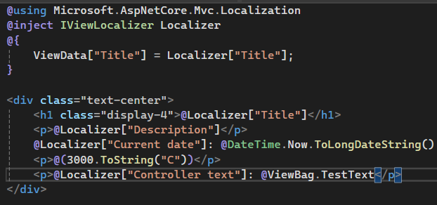
Рисунок 5.6 – Приклад використання локалізації на сторінці Home.Index

За замовченням можна змінювати мову як за допомогою cookie так і за допомогою параметрів у адресному рядку (?culture=en-US).
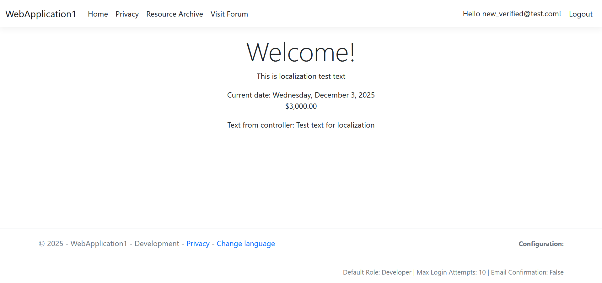
Рисунок 5.7 – Головна сторінка англійською

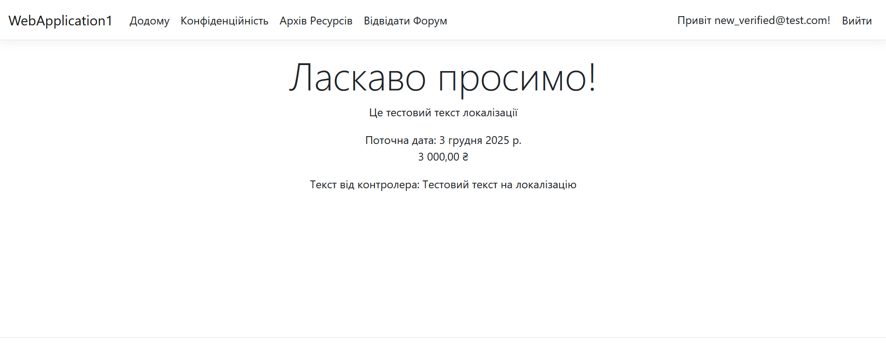
Рисунок 5.8 – Головна сторінка українською

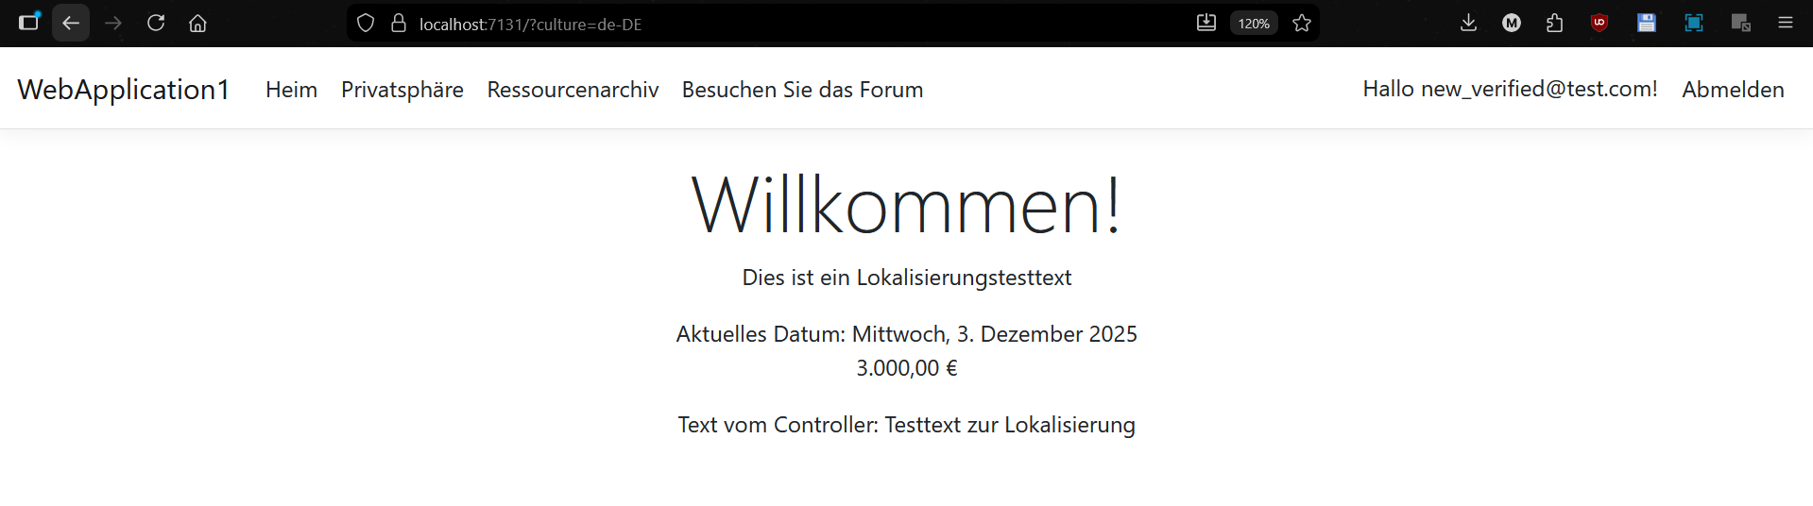
Рисунок 5.9 – Головна сторінка німецькою (задано параметрами рядка адреси)

Висновок: У цій лабораторній роботі я навчився використовувати засоби локалізації ASP.NET, працювати з файлами ресурсів, впроваджувати локалізацію у контролерах та відображеннях.

Посилання на репозиторій: https://github.com/MaxDashk3/modern-internet-tech-lab

